**Examen Parcial – Programación Web**

El presente proyecto tiene por finalidad realizar una Intranet estática haciendo uso comandos en HTML Y JAVASCRIPT.

Realizar el Diseño de todos los formularios:

1. Formulario 12: Ingreso y Password, (4 Puntos),

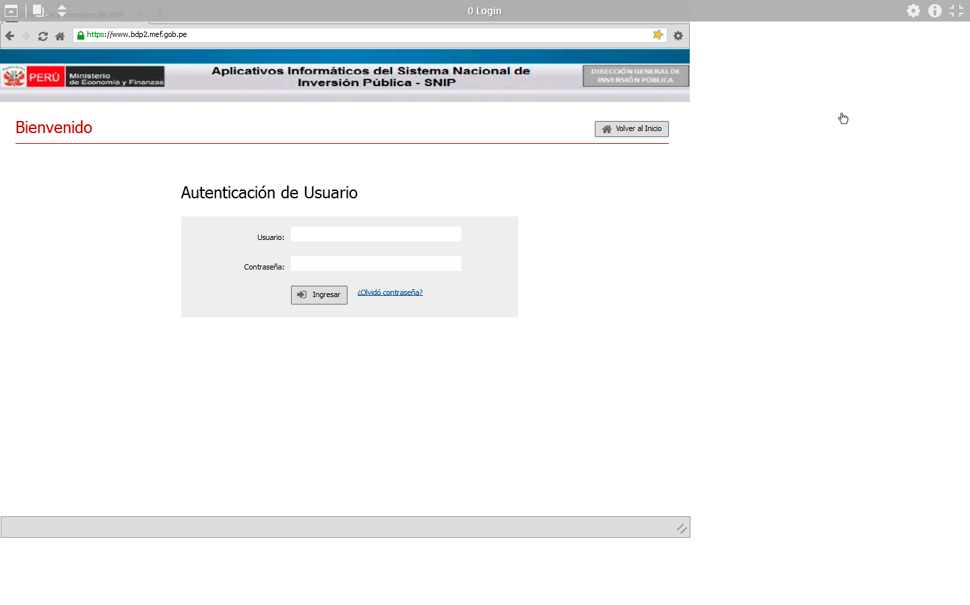

* 1. El usuario debe validar que ingrese DNI(todos Números)
  2. y su password valido es el DNI al revés
  3. Al ingresar debe ir al Menú Principal del Sistema.

1. Formulario 2: Las Opciones de la web. (4 Puntos), maneja un menú en el lado derecho.

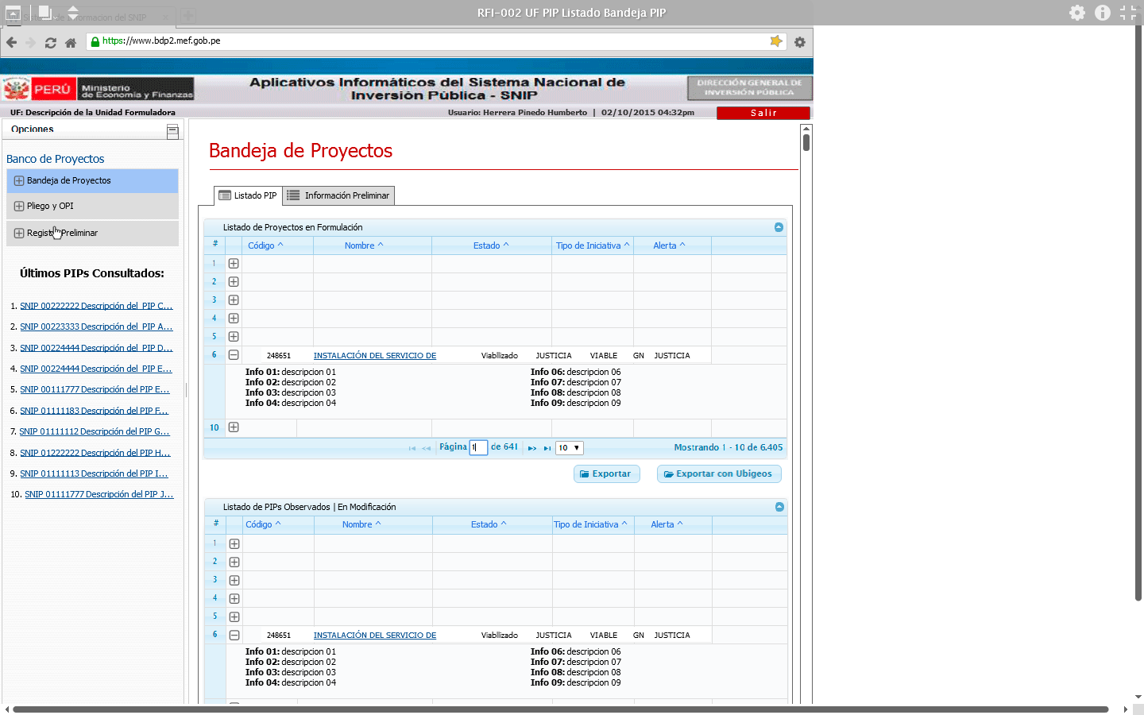

Si da Click a la Opción Registro Preliminar debe ir al Formulario 3.

1. Formulario 3: (6puntos) El Ingreso de los registros Preliminares debe tener la siguiente Funcionalidad:

**Funcionalidad 1** (3ptos)En el Campo “ Tipo Iniciativa”, al seleccionar el Valor “ Publico”, muestra el Campo Tipo Lista “Modalidad de Participación” , caso se muestra el Campo “Modalidad de Contratación”

**Funcionalidad 2** (3ptos)**,** en la Sección “Ámbito de Intervención” es una grilla que debe agregarse los Ubigeo u Ubicaciones Geográficas (Departamento Provincia Distrito y Centro Poblado).

La Lista de Departamento, Provincia, Distrito y Centro Poblado es un Combo de Lista definidas en el HTML.

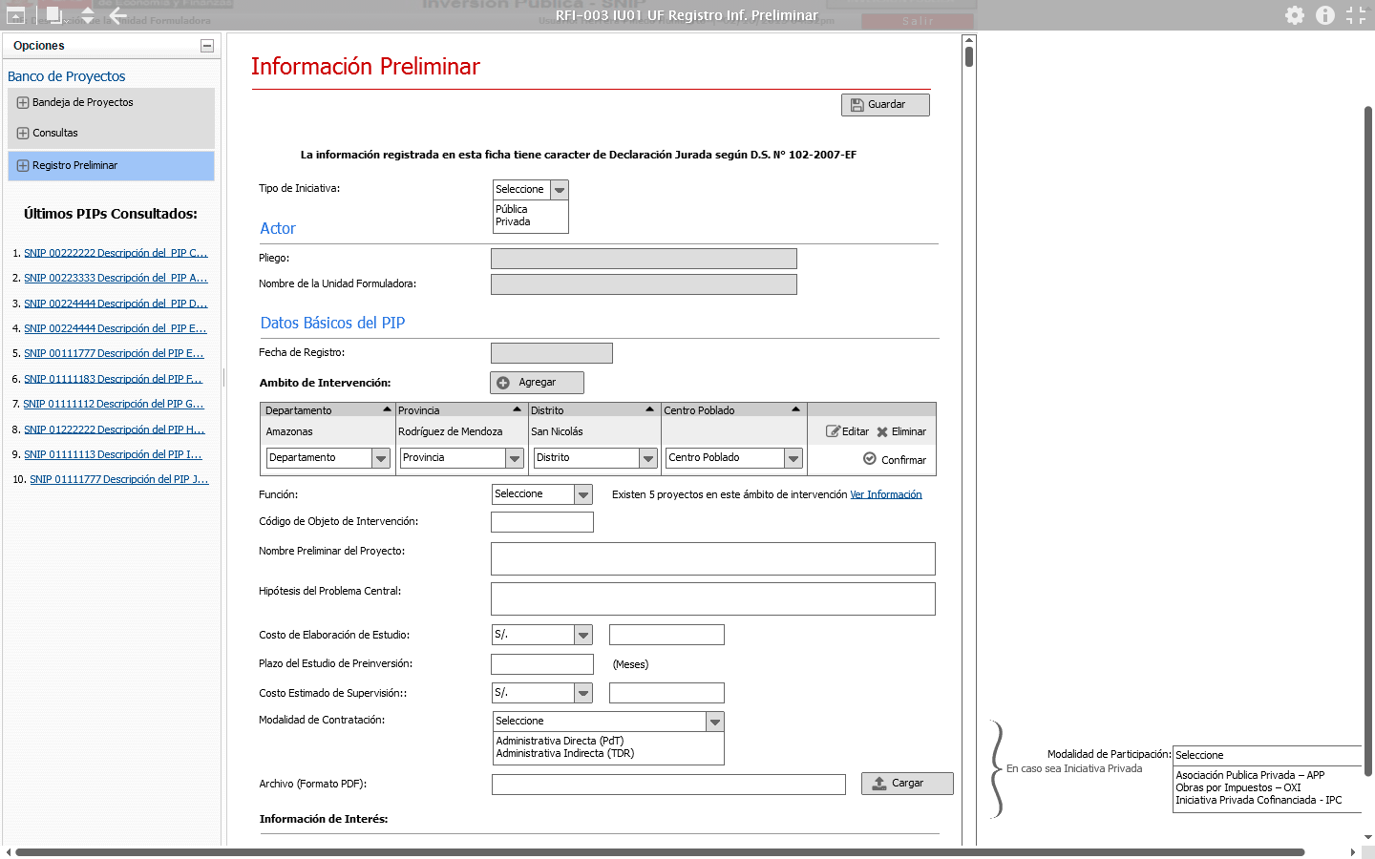



1. Validación de Campos: (6puntos)
   1. Validar que el campo “Nombre Preliminar del Proyecto” y “Hipotesis del Problema Central” no acepte Números, Arroba, Corchetes y no sea mas de 300 y 400 caracteres respectivamente. (1.5ptos)
   2. El campo “Costo de Elaboración del Estudio” y “Costo Estimado de Supervisión”, debe ser solamente Numérico en formato 99999999999.99 (1.5ptos)
   3. El campo Plazo de Estudio debe soportar solo hasta el valor 12. (1.5ptos)
   4. Cuando Graba debe generar el Código conformado por “SNIP-YYYYMMDD-JJ” que viene hacer lo siguiente (1.5ptos):
      1. YYYY : Es el Año del Proyecto
      2. MM : Es el Mes de Proyecto del 1 al 12
      3. DD: Es el día del Proyecto
      4. JJ: Es el Cuarto y Quinto Carácter del Nombre Preliminar del Proyecto.

Enviar cada uno de los HTML en un Indice prepara a la dirección [victor.barrientos.rodriguez@gmail.com](mailto:victor.barrientos.rodriguez@gmail.com)

1. El primer alumno que envía tiene dos Adicionales.
2. Se avalúa el Diseño de los formularios y el uso de JavaScript.
3. Enviar con el Asunto siguiente: UNI_CC_PW_EXP
4. Fecha de Entrega 23 de Octubre del 2015 a las 8pm.
5. Observaciones: Las revisiones se realizaran en la clase con el Archivo Enviado a mi Correo.